Contenido

ANTECEDENTES 1
DE LA SOLICITUD DE INFORMACIÓN 1
a) Solicitud de información 1
b) Turno de la solicitud de información 2
c) Respuesta del Sujeto Obligado 2
DEL RECURSO DE REVISIÓN 3
a) Interposición del Recurso de Revisión 3
b) Turno del Recurso de Revisión 5
c) Admisión del Recurso de Revisión 5
d) Informe Justificado del Sujeto Obligado 5
e) Manifestaciones de la Parte Recurrente 6
f) Cierre de instrucción 6
CONSIDERANDOS 6
PRIMERO. Procedibilidad 7
a) Competencia del Instituto 7
b) Legitimidad de la parte recurrente 7
c) Plazo para interponer el recurso 7
d) Causal de Procedencia 8
e) Requisitos formales para la interposición del recurso 8
SEGUNDO. Estudio de Fondo 8
a) Mandato de transparencia y responsabilidad del Sujeto Obligado 8
b) Controversia a resolver 11
c) Estudio de la controversia 12
d) Versión pública 21
e) Conclusión 27
RESUELVE 27

Resolución del Pleno del Instituto de Transparencia, Acceso a la Información Pública y Protección de Datos Personales del Estado de México y Municipios, con domicilio en Metepec, Estado de México, de cinco de noviembre de dos mil veinticinco.

VISTO el expediente formado con motivo del Recurso de Revisión 10697/INFOEM/IP/RR/2025 interpuesto por XXXXXX XXXXXX XXXXXX XX XXX, a quien en lo subsecuente se le denominará LA PARTE RECURRENTE, en contra de la respuesta emitida por la Secretaría de Educación, Ciencia, Tecnología e Innovación, en adelante EL SUJETO OBLIGADO, se emite la presente Resolución con base en los Antecedentes y Considerandos que se exponen a continuación:

ANTECEDENTES

DE LA SOLICITUD DE INFORMACIÓN

a) Solicitud de información
El once de agosto de dos mil veinticinco, LA PARTE RECURRENTE presentó una solicitud de acceso a la información pública ante el SUJETO OBLIGADO, a través del Sistema de Acceso a la Información Mexiquense Dicha solicitud quedó registrada con el número de folio 00732/SECTI/IP/2025 y en ella se requirió la siguiente información:

“con fundamento en los artículos aplicables de la Ley de Transparencia y Acceso a la Información Pública del Estado de México y Municipios, y en base a las funciones que tiene la unidad Juridica de la Dirección General de Cultura Fisica y Deporte, me permito solicitar en versión pública y a través del SICOSIEM la siguiente información: Participar con acuerdo… como apoderado legal ante diversas instancias copia de las acciones implementadas para dar cumplimiento a la Ley de Acceso a las Mujeres a una Vida Libre de Violencia. La presente solicitud tiene el carácter de información pública en versión pública, por lo que deberán reservarse o testarse los datos personales o información confidencial que contenga. Sin otro particular, agradezco de antemano su atención y quedo pendiente de su respuesta dentro de los plazos establecidos por la Ley.”

Modalidad de entrega: a través del SAIMEX.

b) Turno de la solicitud de información
En cumplimiento al artículo 162 de la Ley de Transparencia y Acceso a la Información Pública del Estado de México y Municipios, el catorce de agosto de dos mil veinticinco, el Titular de la Unidad de Transparencia del SUJETO OBLIGADO turnó la solicitud de información a los servidores públicos habilitados que estimó pertinentes.

c) Respuesta del Sujeto Obligado
El uno de septiembre de dos mil veinticinco, el Titular de la Unidad de Transparencia del SUJETO OBLIGADO notificó la siguiente respuesta a través del SAIMEX:

“Metepec, México a 01 de Septiembre de 2025

Nombre del solicitante: C. Solicitante

Folio de la solicitud: 00732/SECTI/IP/2025

En respuesta a la solicitud recibida, nos permitimos hacer de su conocimiento que con fundamento en el artículo 53, Fracciones: II, V y VI de la Ley de Transparencia y Acceso a la Información Pública del Estado de México y Municipios, le contestamos que:

Con fundamento en los artículos 53 fracciones II, V y VI y 163 de la Ley de Transparencia y Acceso a la Información Pública del Estado de México y Municipios, en respuesta a su solicitud de información pública, se adjunta el Acuerdo de respuesta de fecha uno de septiembre de dos mil veinticinco, así como el soporte documental remitido por el Servidor Público Habilitado responsable de generar la información.”
Asimismo, EL SUJETO OBLIGADO adjuntó a su respuesta los archivos electrónicos que se describen a continuación:

- RESPUESTA_UT_00732.pdf: Respuesta del Titular de la Unidad de Transparencia mediante el cual proporciona la respuesta otorgada por el servidor público habilitado.

- Respuesta SPH ID_ VARIOS_ OFI 206.pdf: Oficio firmado por el Encargado del despacho del Instituto del Deporte del Estado de México, el cual indica que remite el informe elaborado por el Titular de la Unidad Jurídica, quien ha desempeñado sus funciones durante los últimos dos meses, además señala que debido al tiempo limitado en el cargo, no es posible proporcionar la información solicitada correspondiente a periodos anteriores; contiene el oficio remitido por el Jefe de la Unidad Jurídica de la Dirección General, siendo un informe de actividades realizadas durante su gestión

DEL RECURSO DE REVISIÓN

a) Interposición del Recurso de Revisión
El diez de septiembre de dos mil veinticinco, LA PARTE RECURRENTE interpuso el recurso de revisión en contra de la respuesta emitida por el SUJETO OBLIGADO, mismo que fue registrado en EL SAIMEX con el número de expediente 10697/INFOEM/IP/RR/2025, y en el cual manifiesta lo siguiente:

ACTO IMPUGNADO

“I. ACTO IMPUGNADO Se impugna la respuesta emitida por el sujeto obligado en atención al oficio número 228000070100005/1894/UT/2025, mediante la cual se atendieron de manera conjunta más de treinta solicitudes de información pública (folios 00702/SECTI/IP/2025 al 00740/SECTI/IP/2025). La autoridad limitó su respuesta a remitir únicamente un informe elaborado por el actual titular de la Unidad Jurídica, correspondiente a los últimos dos meses de gestión, excluyendo información histórica y completa solicitada en cada solicitud individual, vulnerando de manera evidente el derecho de acceso a la información pública.”

RAZONES O MOTIVOS DE LA INCONFORMIDAD

“II. MOTIVOS DE LA INCONFORMIDAD Atención masiva e incompleta de solicitudes: La autoridad respondió a más de treinta solicitudes mediante un único informe parcial, sin atender de manera específica y detallada cada solicitud. Esta práctica constituye una evasión deliberada de la obligación legal de transparencia, limitando el acceso a información verificable y completa. Negativa indebida de información histórica: El argumento de “tiempo limitado en el cargo” no constituye justificación legal para negar información existente en archivos administrativos. La autoridad no puede restringir el derecho ciudadano de acceso a información basándose en limitaciones internas o temporales del funcionario. Falta de criterio técnico y jurídico del Mtro. José Manuel Sotomayor Landecho: Resulta preocupante que el informe remitido y la interpretación de la ley se sustenten en criterios del Mtro. José Manuel Sotomayor Landecho, encargado del despacho del Instituto del Deporte del Estado de México, quien carece de criterio técnico y jurídico adecuado para interpretar la Ley de Transparencia y Acceso a la Información Pública, evidenciando un manejo restrictivo y confuso de los derechos de los solicitantes. Falta de fundamentación y motivación específica: La respuesta general carece de análisis individualizado sobre cada solicitud, lo que impide verificar si la información existe, fue omitida o se encuentra incompleta. Esto representa una deficiencia grave en la fundamentación, contraria a la Ley de Transparencia y a los principios de legalidad y máxima publicidad. Riesgo de opacidad y dilación indebida: La modalidad de atender múltiples solicitudes de manera masiva y parcial genera un riesgo claro de opacidad, evasión y dilación, afectando la confianza ciudadana en la gestión pública y comprometiendo el cumplimiento de la ley de transparencia y protección de datos. III. PETICIÓN En virtud de lo anterior, se solicita a esta Unidad de Transparencia: Declarar procedente la presente inconformidad. Ordenar al sujeto obligado proporcionar respuestas individualizadas, completas y verificables a cada una de las solicitudes presentadas, incluyendo información histórica previa a la gestión actual del titular de la Unidad Jurídica, conforme a lo solicitado en cada folio. Aclarar y fundar de manera clara cualquier restricción en el acceso a información pública, evitando interpretaciones sesgadas o incorrectas de la ley por parte del Mtro. José Manuel Sotomayor Landecho. Señalar las medidas que la autoridad adoptará para garantizar que no se repita la práctica de atender solicitudes masivas de manera parcial, asegurando el respeto al derecho de acceso a la información y la protección de datos sensibles.”

b) Turno del Recurso de Revisión
Con fundamento en el artículo 185, fracción I de la Ley de Transparencia y Acceso a la Información Pública del Estado de México y Municipios, el diez de septiembre de dos mil veinticinco, se turnó el recurso de revisión a través del SAIMEX a la Comisionada Sharon Cristina Morales Martínez, a efecto de decretar su admisión o desechamiento.

c) Admisión del Recurso de Revisión
El doce de septiembre de dos mil veinticinco, se acordó la admisión a trámite del Recurso de Revisión y se integró el expediente respectivo, mismo que se puso a disposición de las partes para que, en un plazo de siete días hábiles, manifestaran lo que a su derecho conviniera, conforme a lo dispuesto por el artículo 185, fracción II de la Ley de Transparencia y Acceso a la Información Pública del Estado de México y Municipios.

d) Informe Justificado del Sujeto Obligado
El veinticuatro de septiembre de dos mil veinticinco EL SUJETO OBLIGADO rindió su informe justificado a través del SAIMEX, en el cual expresó lo siguiente:

-INFORME JUSTIFICADO_00732_UT.pdf: Oficio firmado por el Titular de la Unidad de Transparencia mediante el cual ratifica su respuesta emitida.

Esta información fue puesta a la vista de LA PARTE RECURRENTE el quince de octubre de dos mil veinticinco para que, en un plazo de tres días hábiles, manifestara lo que a su derecho conviniera, de conformidad con lo establecido en el artículo 185, fracción III de la Ley de Transparencia y Acceso a la Información Pública del Estado de México y Municipios.

e) Manifestaciones de la Parte Recurrente
LA PARTE RECURRENTE no realizó manifestación alguna dentro del término legalmente concedido para tal efecto, ni presentó pruebas o alegatos.

f) Ampliación de Plazo para Resolver
El tres de noviembre de dos mil veinticinco, se notificó el acuerdo de ampliación de plazo para resolver el presente Recurso de Revisión, previsto en el artículo 181, tercer párrafo de la Ley de Transparencia y Acceso a la Información Pública del Estado de México y Municipios.

f) Cierre de instrucción
Al no existir diligencias pendientes por desahogar, el tres de noviembre de dos mil veinticinco la Comisionada Sharon Cristina Morales Martínez acordó el cierre de instrucción y la remisión del expediente a efecto de ser resuelto, de conformidad con lo establecido en el artículo 185 fracciones VI y VIII de la Ley de Transparencia y Acceso a la Información Pública del Estado de México y Municipios. Dicho acuerdo fue notificado a las partes el mismo día a través del SAIMEX.

CONSIDERANDOS

PRIMERO. Procedibilidad

a) Competencia del Instituto
Este Instituto de Transparencia, Acceso a la Información Pública y Protección de Datos Personales del Estado de México y Municipios es competente para conocer y resolver el presente Recurso de Revisión, conforme a lo dispuesto en los artículos 6, Apartado A de la Constitución Política de los Estados Unidos Mexicanos; 5, párrafos trigésimo noveno, cuadragésimo y cuadragésimo primero, fracciones IV y V, de la Constitución Política del Estado Libre y Soberano de México; ordinal 2, fracción II, 13, 29, 36, fracciones I y II, 176, 178, 179, 181 párrafo tercero y 185 de la Ley de Transparencia y Acceso a la Información Pública del Estado de México y Municipios; y 9, fracciones I y XXIII y 11 del Reglamento Interior del Instituto de Transparencia, Acceso a la Información Pública y Protección de Datos Personales del Estado de México y Municipios.

b) Legitimidad de la parte recurrente
El recurso de revisión fue interpuesto por parte legítima, ya que se presentó por la misma persona que formuló la solicitud de acceso a la Información Pública, debido a que los datos de acceso SAIMEX son personales e irrepetibles.

c) Plazo para interponer el recurso
EL SUJETO OBLIGADO notificó la respuesta a la solicitud de acceso a la Información Pública el uno de septiembre de dos mil veinticinco y el recurso que nos ocupa se interpuso el diez de septiembre de dos mil veinticinco; por lo tanto, éste se encuentra dentro del margen temporal previsto en el artículo 178 de la Ley de Transparencia y Acceso a la Información Pública del Estado de México y Municipios.

d) Causal de Procedencia
Resulta procedente la interposición del recurso de revisión, ya que se actualiza la causal de procedencia señalada en el artículo 179, fracción V de la Ley de Transparencia y Acceso a la Información Pública del Estado de México y Municipios.

e) Requisitos formales para la interposición del recurso
LA PARTE RECURRENTE acreditó todos y cada uno de los elementos formales exigidos por el artículo 180 de la misma normatividad.

SEGUNDO. Estudio de Fondo

a) Mandato de transparencia y responsabilidad del Sujeto Obligado
El derecho de acceso a la información pública es un derecho humano reconocido en el artículo sexto de la Constitución Política de los Estados Unidos Mexicanos y en el artículo quinto de la Constitución Política del Estado Libre y Soberano de México:

Constitución Política de los Estados Unidos Mexicanos
“Artículo 6.
(…)
Para efectos de lo dispuesto en el presente artículo se observará lo siguiente:
A. Para el ejercicio del derecho de acceso a la información, la Federación y las entidades federativas, en el ámbito de sus respectivas competencias, se regirán por los siguientes principios y bases:
I. Toda la información en posesión de cualquier autoridad, entidad, órgano y organismo de los Poderes Ejecutivo, Legislativo y Judicial, órganos autónomos, partidos políticos, fideicomisos y fondos públicos, así como de cualquier persona física, moral o sindicato que reciba y ejerza recursos públicos o realice actos de autoridad en el ámbito federal, estatal y municipal, es pública y sólo podrá ser reservada temporalmente por razones de interés público y seguridad nacional, en los términos que fijen las leyes. En la interpretación de este derecho deberá prevalecer el principio de máxima publicidad. Los sujetos obligados deberán documentar todo acto que derive del ejercicio de sus facultades, competencias o funciones, la ley determinará los supuestos específicos bajo los cuales procederá la declaración de inexistencia de la información.”

Constitución Política del Estado Libre y Soberano de México
“Artículo 5.-
(…)
El derecho a la información será garantizado por el Estado. La ley establecerá las previsiones que permitan asegurar la protección, el respeto y la difusión de este derecho.
Para garantizar el ejercicio del derecho de transparencia, acceso a la información pública y protección de datos personales, los poderes públicos y los organismos autónomos, transparentarán sus acciones, en términos de las disposiciones aplicables, la información será oportuna, clara, veraz y de fácil acceso.
Este derecho se regirá por los principios y bases siguientes:
I. Toda la información en posesión de cualquier autoridad, entidad, órgano y organismos de los Poderes Ejecutivo, Legislativo y Judicial, órganos autónomos, partidos políticos, fideicomisos y fondos públicos estatales y municipales, así como del gobierno y de la administración pública municipal y sus organismos descentralizados, asimismo de cualquier persona física, jurídica colectiva o sindicato que reciba y ejerza recursos públicos o realice actos de autoridad en el ámbito estatal y municipal, es pública y sólo podrá ser reservada temporalmente por razones previstas en la Constitución Política de los Estados Unidos Mexicanos de interés público y seguridad, en los términos que fijen las leyes. En la interpretación de este derecho deberá prevalecer el principio de máxima publicidad. Los sujetos obligados deberán documentar todo acto que derive del ejercicio de sus facultades, competencias o funciones, la ley determinará los supuestos específicos bajo los cuales procederá la declaración de inexistencia de la información.”

Asimismo, el artículo 150 de la Ley de Transparencia y Acceso a la Información Pública del Estado de México y Municipios indica que la solicitud es la garantía primaria del Derecho de Acceso a la Información, además, establece que se regirá por los principios de simplicidad, rapidez, gratuidad del procedimiento, auxilio y orientación a los particulares.

Por su parte, el artículo 4 de la Ley de Transparencia y Acceso a la Información Pública del Estado de México y Municipios refiere que toda la información generada, obtenida, adquirida, transformada, administrada o en posesión de los sujetos obligados es pública y accesible de manera permanente a cualquier persona, privilegiando el principio de máxima publicidad.

Esto es, que los Sujetos Obligados deben atender las solicitudes de acceso a la información pública que se les sean realizadas, y proporcionar la información pública que obre en su poder, conforme al estado en que se encuentre, sin que sea necesario procesar la misma, ni presentarla conforme al interés del solicitante; tal y como lo establece el artículo 12 de la Ley de Transparencia y Acceso a la Información Pública del Estado de México y Municipios.

Es decir, que todo sujeto obligado que genere, recopile, administre, procese, archive, posea o conserven, son responsables de la misma, teniendo a su vez la obligación de proporcionar la información que se les requiera sin necesidad de resumirla, efectuar procedimientos para obtenerla, calcular o practicar investigaciones; en otras palabras, que los Sujetos Obligados sólo se concretarán a proporcionar la información solicitada que tengan en su poder en el estado que se encuentra, sin necesidad de concretarse al interés o términos específicos del solicitante.

En esa tesitura, el artículo 24 último párrafo de la Ley de la Materia dispone que los Sujetos Obligados sólo proporcionarán la información pública que generen, administren o posean en el ejercicio de sus atribuciones; por consiguiente, la información pública se encuentra a disposición de cualquier persona, lo que implica que es deber de los Sujetos Obligados, garantizar el Derecho de Acceso a la Información Pública, siempre y cuando no se trate de información reservada o confidencial.

Con base en lo anterior, se considera que EL SUJETO OBLIGADO se encontraba compelido a atender la solicitud de acceso a la información realizada por LA PARTE RECURRENTE.

b) Controversia a resolver
Con el objeto de ilustrar la controversia planteada, resulta conveniente precisar que, una vez realizado el estudio de las constancias que integran el expediente en que se actúa, se desprende que LA PARTE RECURRENTE solicitó conocer en base a las funciones de la unidad Jurídica de la Dirección General de Cultura Física y Deporte, las acciones implementadas para dar cumplimiento a la Ley de Acceso a las Mujeres a una Vida Libre de Violencia.

En respuesta, EL SUJETO OBLIGADO se pronunció por conducto del Encargado del despacho del Instituto del Deporte del Estado de México, el cual indica que remite el informe elaborado por el Titular de la Unidad Jurídica, quien ha desempeñado sus funciones durante los últimos dos meses, además señala que debido al tiempo limitado en el cargo, no es posible proporcionar la información solicitada correspondiente a periodos anteriores; contiene el oficio remitido por el Jefe de la Unidad Jurídica de la Dirección General, siendo un informe de actividades realizadas durante su gestión

Ahora bien, en la interposición del presente recurso LA PARTE RECURRENTE se inconformó de la entrega de información incompleta, por lo cual, el estudio se centrará en determinar si la información entregada colma todo lo solicitado por la parte recurrente.

c) Estudio de la controversia
Este Órgano Garante basará el análisis del presente, en el contenido íntegro de las actuaciones que obran en el expediente electrónico en EL SAIMEX, para dictar el fallo correspondiente conforme a derecho, tomando en consideración los elementos aportados por las partes y respetando en todo momento al principio de máxima publicidad consagrado en la Constitución Política de los Estados Unidos Mexicanos, Constitución Política del Estado Libre y Soberano de México y demás leyes aplicables en la materia; así como, en los Tratados Internacionales en los que el Estado Mexicano sea parte, en concordancia con el párrafo tercero del artículo 1 de la Constitución Política de los Estados Unidos Mexicanos y los numerales 8 y 9 de la Ley de Transparencia local.

Precisado lo anterior, de una revisión al expediente que no ocupa dentro del Sistema de Acceso a la Información Mexiquense, se advierte que en el apartado de requerimientos; el Titular de la Unidad de Transparencia turnó la solicitud al área del Instituto del Deporte del Estado de México, pues, se debe señalar que aunque la solicitud de información y la respuesta estén dirigida y atendida por un SUJETO OBLIGADO, lo cierto es que también tienen diversas Unidades Administrativas y cada área cuenta con un Servidor Público Habilitado, que es la persona encargada de apoyar, gestionar y entregar la información o datos personales que se ubiquen en la misma, a sus respectivas unidades de transparencia; respecto de las solicitudes presentadas y aportar en primera instancia el fundamento y motivación de la clasificación de la información al Titular de la Unidad de Transparencia de los Sujetos Obligados, lo anterior de conformidad con los artículos 3 fracción XXXIX, 58 y 59 de la Ley en la materia, que estipulan lo siguiente:

“Artículo 3. Para los efectos de la presente Ley se entenderá por:
…
XXXIX. Servidor público habilitado: Persona encargada dentro de las diversas unidades administrativas o áreas del sujeto obligado, de apoyar, gestionar y entregar la información o datos personales que se ubiquen en la misma, a sus respectivas unidades de transparencia; respecto de las solicitudes presentadas y aportar en primera instancia el fundamento y motivación de la clasificación de la información;
…
Artículo 58. Los servidores públicos habilitados serán designados por el titular del sujeto obligado a propuesta del responsable de la Unidad de Transparencia.
Artículo 59. Los servidores públicos habilitados tendrán las funciones siguientes:
I. Localizar la información que le solicite la Unidad de Transparencia;
II. Proporcionar la información que obre en los archivos y que le sea solicitada por la Unidad de Transparencia;
III. Apoyar a la Unidad de Transparencia en lo que esta le solicite para el cumplimiento de sus funciones;
IV. Proporcionar a la Unidad de Transparencia, las modificaciones a la información pública de oficio que obre en su poder;
V. Integrar y presentar al responsable de la Unidad de Transparencia la propuesta de clasificación de información, la cual tendrá los fundamentos y argumentos en que se basa dicha propuesta;
VI. Verificar, una vez analizado el contenido de la información, que no se encuentre en los supuestos de información clasificada; y
VII. Dar cuenta a la Unidad de Transparencia del vencimiento de los plazos de reserva.” (Sic)
En el caso concreto, se considera pertinente mencionar que por medio del Decreto publicado en la Gaceta del Gobierno del Estado de México el día 24 de mayo de 2024, mediante el cual se reforma la “Ley de Cultura Física y Deporte del Estado de México” y se crea el Instituto del Deporte del Estado de México, se establece de manera expresa que para los efectos de dicha normatividad, la denominación “Secretaría” se refiere a la Secretaría de Educación, Ciencia, Tecnología e Innovación del Estado de México, y que en el artículo 9 Bis de dicho Decreto se señala que el Instituto del Deporte del Estado de México queda sectorizado a esta Secretaría, como se advierte a continuación:

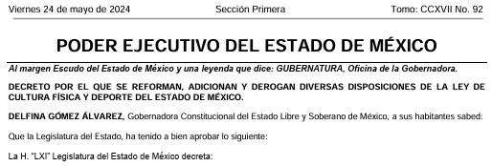

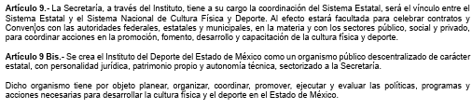

En virtud de lo anterior, el instituto en cuestión se encuentra bajo la dependencia orgánica y funcional de la referida Secretaría, tal como lo determina el ordenamiento legal vigente.

Cabe destacar que dicha reforma, también dispone en sus artículos transitorios, la transferencia de programas, recursos humanos, materiales y convenios que estaban a cargo de la Dirección General de Cultura Física y Deporte al nuevo Instituto del Deporte del Estado de México, reafirmando su adscripción a la Secretaría señalada.

En atención a lo anterior, se estima que el turno efectuado al Servidor Público Habilitado, Encargado del Despacho del Instituto del Deporte del Estado de México, resulta jurídica y administrativamente correcto, toda vez que, de conformidad con lo dispuesto por el Decreto publicado en la Gaceta del Gobierno del Estado de México el 24 de mayo de 2024, mediante el cual se reforma la Ley de Cultura Física y Deporte del Estado de México y se crea el Instituto del Deporte del Estado de México como organismo público descentralizado sectorizado a la Secretaría de Educación, Ciencia, Tecnología e Innovación, dicho Instituto cuenta con personalidad jurídica y patrimonio propios, así como con atribuciones expresas para administrar, coordinar y ejecutar la política estatal en materia de cultura física y deporte.

En ese sentido, el Encargado del Despacho del Instituto del Deporte del Estado de México, en su calidad de titular en funciones de la dependencia, es el responsable jerárquico y operativo de atender las solicitudes de información y de garantizar la entrega de los documentos que obren en los archivos bajo su resguardo, conforme a las atribuciones que le confiere el artículo 9 Bis del decreto citado. Por tanto, el turno realizado a dicho servidor público habilitado se encuentra debidamente fundado y motivado, al recaer en la autoridad competente para conocer, tramitar y resolver sobre la información materia de la solicitud.

Ahora bien, analizado lo anterior, en respuesta, EL SUJETO OBLIGADO se pronunció por conducto del Encargado del despacho del Instituto del Deporte del Estado de México, el cual indica que remite el informe elaborado por el Titular de la Unidad Jurídica, quien ha desempeñado sus funciones durante los últimos dos meses, además señala que debido al tiempo limitado en el cargo, no es posible proporcionar la información solicitada correspondiente a periodos anteriores; contiene el oficio remitido por el Jefe de la Unidad Jurídica de la Dirección General, siendo un informe de actividades realizadas durante su gestión como se advierte a continuación:

Las acciones implementadas para dar cumplimiento a la Ley de Acceso a las Mujeres a una Vida Libre de Violencia. | 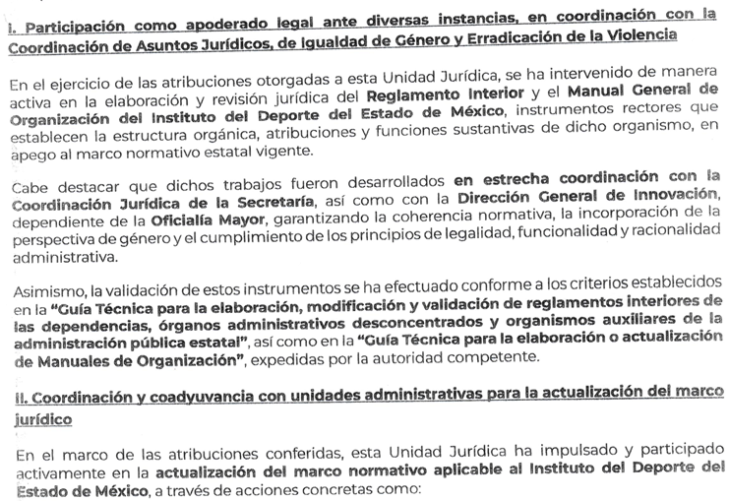  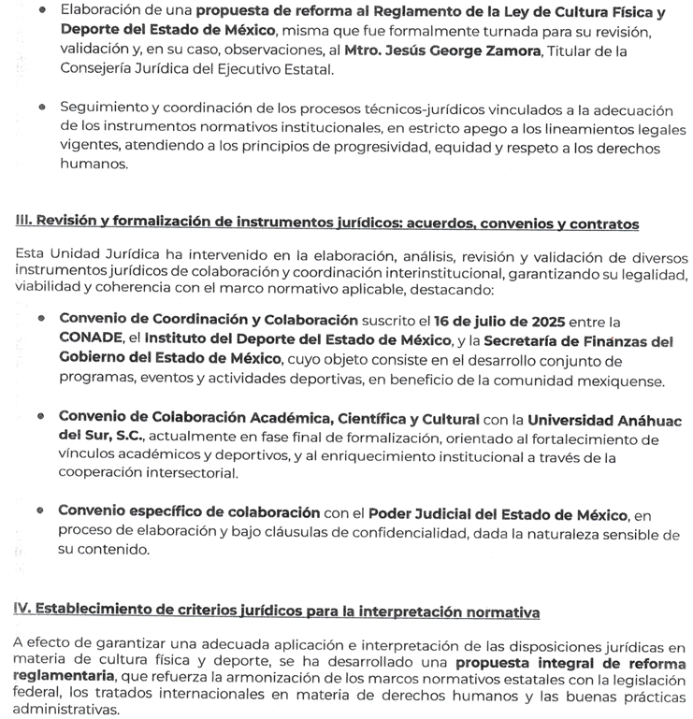  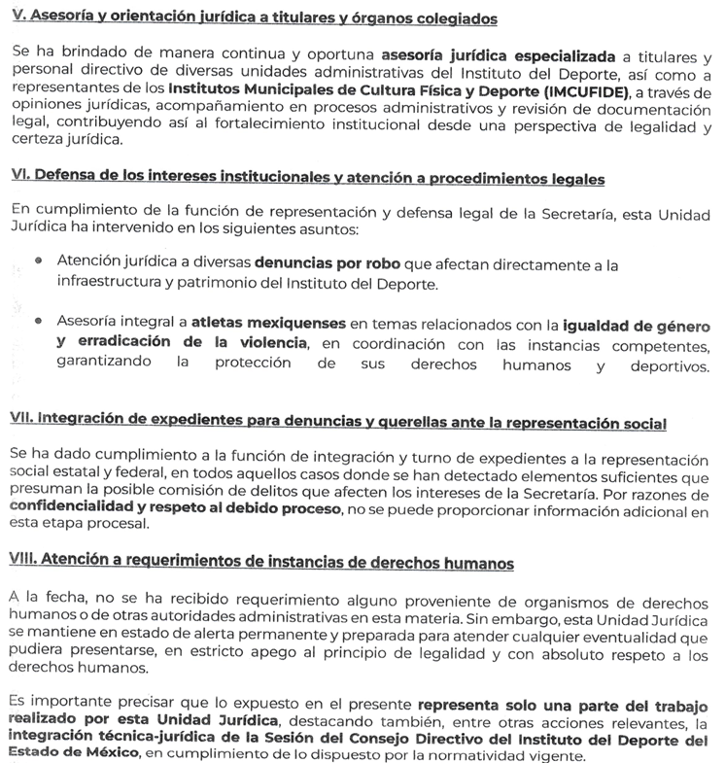  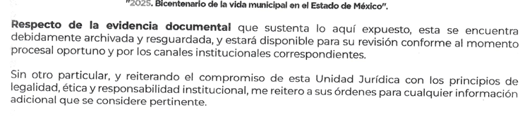

Atento a lo anterior, y de la entrega de información realizada por el Jefe de la Unidad Jurídica de la Dirección General, el ahora Recurrente no se agravió respecto a la entrega de dicha información, pues de su acto impugnado se advierte lo siguiente “La autoridad limitó su respuesta a remitir únicamente un informe elaborado por el actual titular de la Unidad Jurídica, correspondiente a los últimos dos meses de gestión, excluyendo información histórica y completa solicitada en cada solicitud individual, vulnerando de manera evidente el derecho de acceso a la información pública.”; por lo que, no se hará pronunciamiento alguno, de conformidad con el artículo 195 de la Ley de Transparencia y Acceso a la Información Pública del Estado de México y Municipios, con relación con el diverso 195, fracción IV, de Código de Procedimientos Administrativos del Estado de México, que establece que será improcedente el recurso contra los actos que se hayan consentido tácitamente, entendiéndose por estos cuando el agravio no se haya promovido en el plazo señalado para el efecto.

De la misma manera resulta aplicable el criterio sostenido por el Poder Judicial de la Federación de rubro ACTOS CONSENTIDOS TÁCITAMENTE, Tesis VI.2o. J/21, emitida en la novena época, por el Segundo Tribunal Colegiado del Sexto Circuito, publicada en la Gaceta del Semanario Judicial de la Federación en agosto de 1995, página 291, número de registro 204707, del que se desprende que cuando no se reclaman los actos de autoridad en la vía y plazos establecidos en la Ley, se presume que el Particular está conforme con los mismos.

Conforme a lo previo, en el caso de que el Solicitante no haya manifestado su inconformidad en contra del acto en su totalidad o en cualquiera de sus partes, se tendrá por consentido al no haber realizado argumento alguno que formulara un agravio en su contra, por lo que, en la especie, se válida la respuesta respecto de los puntos no controvertidos y se arriba a la conclusión de que estos quedaron firmes.

Asimismo, resulta relevante traer a colación el Criterio de Interpretación, de la Segunda Época, con número de registro SO/001/2020, emitido por el Instituto Nacional de Transparencia, Acceso a la Información y Protección de Datos Personales, que establece lo siguiente:

“Actos consentidos tácitamente. Improcedencia de su análisis. Si en su recurso de revisión, la persona recurrente no expresó inconformidad alguna con ciertas partes de la respuesta otorgada, se entienden tácitamente consentidas, por ende, no deben formar parte del estudio de fondo de la resolución que emite el Instituto.”

Conforme al Criterio establecido, es improcedente entrar al análisis de las partes de la respuesta del Sujeto Obligado que no fueron impugnadas por la Recurrente; por lo que, en el presente caso, se tiene por consentida la información proporcionada por el Ente Recurrido.

Por lo anterior, cabe destacar que el servidor público habilitado señaló que únicamente entregó información correspondiente al periodo de su gestión, manifestando que remite el informe elaborado por el Titular de la Unidad Jurídica, quien ha desempeñado sus funciones durante los últimos dos meses. Asimismo, precisó que, debido al tiempo limitado en el cargo, no le fue posible proporcionar la información solicitada relativa a periodos anteriores.

De lo anterior, se advierte que el servidor público acepta que posee, resguarda y administra dicha información, sin embargo, por motivos del tiempo limitado en su encargo, omitió realizar la entrega completa de la misma, lo cual no constituye una justificación válida para restringir el acceso a la información pública.

Ahora bien, es de resaltar que el particular omitió señalar el periodo específico al que requería la información. En tal virtud, este Instituto, en ejercicio de la facultad de suplir la deficiencia de la solicitud, con fundamento en lo dispuesto por los artículos 13 y 181, párrafo cuarto, de la Ley de Transparencia y Acceso a la Información Pública del Estado de México y Municipios, determina que el periodo de búsqueda aplicable corresponde al año inmediato anterior a la fecha de presentación de la solicitud, esto es, del once de agosto de dos mil veinticuatro al once de agosto de dos mil veinticinco, quedando fuera los dos meses entregados en respuesta.

Dicha determinación es conforme al Criterio 03/19 emitido por el Instituto Nacional de Transparencia, Acceso a la Información y Protección de Datos Personales, que establece que:

“En el supuesto de que el particular no haya señalado el periodo respecto del cual requiere la información, o bien, de la solicitud presentada no se adviertan elementos que permitan identificarlo, deberá considerarse, para efectos de la búsqueda de la información, que el requerimiento se refiere al año inmediato anterior contado a partir de la fecha en que se presentó la solicitud.”

En consecuencia, se ordena al Sujeto Obligado realizar una búsqueda exhaustiva y razonable en la Unidad Jurídica de la Dirección General de Cultura Física y Deporte, a fin de localizar copia de las acciones, programas, medidas o instrumentos implementados para dar cumplimiento a lo dispuesto en la Ley de Acceso de las Mujeres a una Vida Libre de Violencia del Estado de México.

Dicha búsqueda deberá comprender todas las áreas que por sus funciones resulten competentes, incluyendo archivos físicos y electrónicos, informes institucionales, actas, oficios, circulares, convenios, políticas internas o cualquier otro documento que acredite las acciones realizadas en materia de prevención, atención, sanción y erradicación de la violencia contra las mujeres, en la temporalidad del once de agosto de dos mil veinticuatro al once de mayo de dos mil veinticinco, quedando fuera los dos meses entregados en respuesta.

d) Versión pública
Para el caso de que el o los documentos de los cuales se ordena su entrega contengan datos personales susceptibles de ser testados, deberán ser entregados en versión pública, pues el derecho de acceso a la información tiene como limitante el respeto a la intimidad y a la vida privada de las personas, es por ello que este Instituto debe cuidar que los datos personales que obren en poder de los Sujetos Obligados sean protegidos y únicamente se den a conocer aquéllos que abonen a la rendición de cuentas y a la transparencia en el ejercicio de las atribuciones que tienen conferidas. De este modo, en armonía entre los principios constitucionales de máxima publicidad y de protección de datos personales, la ley permite la elaboración de versiones públicas en las que se suprima aquella información relacionada con la vida privada de los particulares.

A este respecto, los artículos 3, fracciones IX, XX, XXI y XLV; 51 y 52 de la Ley de Transparencia y Acceso a la Información Pública del Estado de México y Municipios establecen:

“Artículo 3. Para los efectos de la presente Ley se entenderá por:

IX. Datos personales: La información concerniente a una persona, identificada o identificable según lo dispuesto por la Ley de Protección de Datos Personales del Estado de México;

XX. Información clasificada: Aquella considerada por la presente Ley como reservada o confidencial;

XXI. Información confidencial: Se considera como información confidencial los secretos bancario, fiduciario, industrial, comercial, fiscal, bursátil y postal, cuya titularidad corresponda a particulares, sujetos de derecho internacional o a sujetos obligados cuando no involucren el ejercicio de recursos públicos;

XLV. Versión pública: Documento en el que se elimine, suprime o borra la información clasificada como reservada o confidencial para permitir su acceso.

Artículo 51. Los sujetos obligados designaran a un responsable para atender la Unidad de Transparencia, quien fungirá como enlace entre éstos y los solicitantes. Dicha Unidad será la encargada de tramitar internamente la solicitud de información y tendrá la responsabilidad de verificar en cada caso que la misma no sea confidencial o reservada. Dicha Unidad contará con las facultades internas necesarias para gestionar la atención a las solicitudes de información en los términos de la Ley General y la presente Ley.

Artículo 52. Las solicitudes de acceso a la información y las respuestas que se les dé, incluyendo, en su caso, la información entregada, así como las resoluciones a los recursos que en su caso se promuevan serán públicas, y de ser el caso que contenga datos personales que deban ser protegidos se podrá dar su acceso en su versión pública, siempre y cuando la resolución de referencia se someta a un proceso de disociación, es decir, no haga identificable al titular de tales datos personales.” (Énfasis añadido)

Así, los datos personales que obren en poder de los Sujetos Obligados deben estar protegidos, adoptando las medidas de seguridad administrativas, físicas y técnicas necesarias para garantizar la integridad, confidencialidad y disponibilidad de los datos personales, considerando además, que conforme al principio de finalidad, todo tratamiento de datos personales que se efectúe deberá estar justificado en la Ley, lo anterior en términos de lo dispuesto por el artículo 22, párrafo primero, relacionado con el 38 de la Ley de Protección de Datos Personales en Posesión de Sujetos Obligados del Estado de México y Municipios, los cuales se transcriben para mayor referencia:

“Artículo 22. Todo tratamiento de datos personales que efectúe el responsable deberá estar justificado por finalidades concretas, lícitas, explícitas y legítimas, relacionadas con las atribuciones que la normatividad aplicable les confiera.

Artículo 38. Con independencia del tipo de sistema y base de datos en el que se encuentren los datos personales o el tipo de tratamiento que se efectúe, el responsable adoptará, establecerá, mantendrá y documentará las medidas de seguridad administrativas, físicas y técnicas para garantizar la integridad, confidencialidad y disponibilidad de los datos personales, a través de controles y acciones que eviten su daño, alteración, pérdida, destrucción, o el uso, transferencia, acceso o cualquier tratamiento no autorizado o ilícito, de conformidad con lo dispuesto en los lineamientos que al efecto se expidan.”

De este modo, en armonía entre los principios constitucionales de máxima publicidad y de protección de datos personales, la Ley de la materia permite la elaboración de versiones públicas en las que se suprima aquella información relacionada con la vida privada de los particulares toda vez que ésta tiene por objeto proteger datos personales, entendiéndose por tales, aquéllos que hacen identificable a una persona.

Lo anterior es así, en virtud de que toda la información relativa a una persona física o jurídico colectiva que le pueda hacer identificada o identificable constituye un dato personal en términos del artículo 4, fracción XI de la Ley de Protección de Datos Personales en Posesión de Sujetos Obligados del Estado de México y Municipios; por consiguiente, se trata de información confidencial que debe ser protegida por EL SUJETO OBLIGADO, por lo que, todo dato personal susceptible de clasificación debe ser protegido.

La finalidad de la versión pública es salvaguardar la vida, integridad, seguridad, patrimonio y privacidad de las personas; de tal manera que, todo aquello que no tenga por objeto proteger lo anterior, es susceptible de ser entregado. En otras palabras, la protección de datos personales es una derivación del derecho a la intimidad.

Asimismo, es importante señalar que dicha clasificación se tiene que efectuar mediante la forma y formalidades que la ley de la materia impone; es decir, mediante acuerdo debidamente fundado y motivado de su Comité de Transparencia, en términos de los artículos 49, fracción VIII y 132, fracciones II y III de la Ley de Transparencia y Acceso a la Información Pública del Estado de México y Municipios, así como los numerales Segundo, fracción XVIII, y del Cuarto al Décimo Primero de los Lineamientos Generales en materia de Clasificación y Desclasificación de la Información, así como para la elaboración de Versiones Públicas, que literalmente expresan:

Ley de Transparencia y Acceso a la Información Pública del Estado de México y Municipios

“Artículo 49. Los Comités de Transparencia tendrán las siguientes atribuciones:

VIII. Aprobar, modificar o revocar la clasificación de la información;

Artículo 132. La clasificación de la información se llevará a cabo en el momento en que:

I. Se reciba una solicitud de acceso a la información;

II. Se determine mediante resolución de autoridad competente; o

III. Se generen versiones públicas para dar cumplimiento a las obligaciones de transparencia previstas en esta Ley.”

“Segundo. - Para efectos de los presentes Lineamientos Generales, se entenderá por:

XVIII. Versión pública: El documento a partir del que se otorga acceso a la información, en el que se testan partes o secciones clasificadas, indicando el contenido de éstas de manera genérica, fundando y motivando la reserva o confidencialidad, a través de la resolución que para tal efecto emita el Comité de Transparencia.

Lineamientos Generales en materia de Clasificación y Desclasificación de la Información

Cuarto. Para clasificar la información como reservada o confidencial, de manera total o parcial, el titular del área del sujeto obligado deberá atender lo dispuesto por el Título Sexto de la Ley General, en relación con las disposiciones contenidas en los presentes lineamientos, así como en aquellas disposiciones legales aplicables a la materia en el ámbito de sus respectivas competencias, en tanto estas últimas no contravengan lo dispuesto en la Ley General.

Los sujetos obligados deberán aplicar, de manera estricta, las excepciones al derecho de acceso a la información y sólo podrán invocarlas cuando acrediten su procedencia.

Quinto. La carga de la prueba para justificar toda negativa de acceso a la información, por actualizarse cualquiera de los supuestos de clasificación previstos en la Ley General, la Ley Federal y leyes estatales, corresponderá a los sujetos obligados, por lo que deberán fundar y motivar debidamente la clasificación de la información ante una solicitud de acceso o al momento en que generen versiones públicas para dar cumplimiento a las obligaciones de transparencia, observando lo dispuesto en la Ley General y las demás disposiciones aplicables en la materia.

Sexto. Se deroga.

Séptimo. La clasificación de la información se llevará a cabo en el momento en que:

I. Se reciba una solicitud de acceso a la información;

II. Se determine mediante resolución del Comité de Transparencia, el órgano garante competente, o en cumplimiento a una sentencia del Poder Judicial; o

III. Se generen versiones públicas para dar cumplimiento a las obligaciones de transparencia previstas en la Ley General, la Ley Federal y las correspondientes de las entidades federativas.

Los titulares de las áreas deberán revisar la información requerida al momento de la recepción de una solicitud de acceso, para verificar, conforme a su naturaleza, si encuadra en una causal de reserva o de confidencialidad.

Octavo. Para fundar la clasificación de la información se debe señalar el artículo, fracción, inciso, párrafo o numeral de la ley o tratado internacional suscrito por el Estado mexicano que expresamente le otorga el carácter de reservada o confidencial.

Para motivar la clasificación se deberán señalar las razones o circunstancias especiales que lo llevaron a concluir que el caso particular se ajusta al supuesto previsto por la norma legal invocada como fundamento.

En caso de referirse a información reservada, la motivación de la clasificación deberá comprender el análisis de la prueba del daño a que hace referencia el artículo 104 de la Ley General, en relación con el artículo trigésimo tercero de los presentes lineamientos, así como las circunstancias que justifican el establecimiento de determinado plazo de reserva.

Noveno. En los casos en que se solicite un documento o expediente que contenga partes o secciones clasificadas, los titulares de las áreas deberán elaborar una versión pública fundando y motivando la clasificación de las partes o secciones que se testen, siguiendo los procedimientos establecidos en el Capítulo IX de los presentes lineamientos.

Décimo. Los titulares de las áreas, deberán tener conocimiento y llevar un registro del personal que, por la naturaleza de sus atribuciones, tenga acceso a los documentos clasificados. Asimismo, deberán asegurarse de que dicho personal cuente con los conocimientos técnicos y legales que le permitan manejar adecuadamente la información clasificada, en los términos de la Ley General de Archivo, Lineamientos para la Organización y Conservación de Archivos y demás normatividad aplicable.

En ausencia de los titulares de las áreas, la información será clasificada o desclasificada por la persona que lo supla, en términos de la normativa que rija la actuación del sujeto obligado.

Décimo primero. En el intercambio de información entre sujetos obligados para el ejercicio de sus atribuciones, los documentos que se encuentren clasificados deberán llevar la leyenda correspondiente de conformidad con lo dispuesto en el Capítulo VIII de los presentes lineamientos.”

Consecuentemente, se destaca que la versión pública que elabore EL SUJETO OBLIGADO debe cumplir con las formalidades exigidas en la Ley, por lo que para tal efecto emitirá el Acuerdo del Comité de Transparencia en términos de los artículos 122 y 124 de la Ley de Transparencia y Acceso a la Información Pública del Estado de México y Municipios, con el cual sustentará la clasificación de datos y con ello la "versión pública" de los documentos materia de la solicitud, ya que de no hacerlo implica que lo entregado no es legal ni formalmente una versión pública, sino más bien una documentación ilegible, incompleta o tachada; pues no se señalan las razones por las que no se aprecian determinados datos -ya sea porque se testan o suprimen- lo cual deja al solicitante en estado de incertidumbre, al no conocer o comprender porque no aparecen en la documentación respectiva, es decir, si no se exponen de manera puntual las razones, se estaría violentando desde un inicio el derecho de acceso a la información del solicitante.

e) Conclusión
En razón de lo anteriormente expuesto, este Instituto estima que las razones o motivos de inconformidad hechos valer por LA PARTE RECURRENTE devienen fundadas y suficientes para MODIFICAR la respuesta del SUJETO OBLIGADO y ordenarle la entrega de lo siguiente:

- Documento que acredite las acciones realizadas en materia de prevención, atención, sanción y erradicación de la violencia contra las mujeres, en la temporalidad del once de agosto de dos mil veinticuatro al once de mayo de dos mil veinticinco.

Así, con fundamento en lo establecido en los artículos 5, párrafos trigésimo noveno, cuadragésimo y cuadragésimo primero, fracciones IV y V, de la Constitución Política del Estado Libre y Soberano de México; y en los artículos 2, fracción II, 9, 29, 36, fracciones I y II, 176, 178, 179, 186 y 188 de la Ley de Transparencia y Acceso a la Información Pública del Estado de México y Municipios, este Pleno:

RESUELVE

PRIMERO. Se MODIFICA la respuesta entregada por el SUJETO OBLIGADO en la solicitud de información 00732/SECTI/IP/2025, por resultar FUNDADAS las razones o motivos de inconformidad hechos valer por LA PARTE RECURRENTE en el Recurso de Revisión 10697/INFOEM/IP/RR/2025, en términos del considerando SEGUNDO de la presente Resolución.

SEGUNDO. Se ORDENA al SUJETO OBLIGADO, a efecto de que, previa búsqueda exhaustiva y razonable de la información, entregue a través del SAIMEX, de ser procedente en versión pública, los documentos donde conste lo siguiente:

Las acciones realizadas en materia de prevención, atención, sanción y erradicación de la violencia contra las mujeres, del 11 de agosto de 2024 al 11 de mayo de 2025.

De ser necesarias las versiones públicas, se deberá entregar el Acuerdo del Comité de Transparencia mediante el cual se apruebe la clasificación de información, en términos del artículo 49, fracción VIII de la Ley de Transparencia y Acceso a la Información Pública del Estado de México y Municipios.

TERCERO. Notifíquese vía Sistema de Acceso a la Información Mexiquense (SAIMEX) la presente resolución al Titular de la Unidad de Transparencia del Sujeto Obligado, para que conforme al artículo 186 último párrafo, 189 segundo párrafo y 194 de la Ley de Transparencia y Acceso a la Información Pública del Estado de México y Municipios, dé cumplimiento a lo ordenado dentro del plazo de diez días hábiles, e informe a este Instituto en un plazo de tres días hábiles siguientes sobre el cumplimiento dado a la presente y, se le apercibe que en caso de negarse a cumplir la presente resolución o hacerlo de manera parcial, se le impondrá una medida de apremio de conformidad con lo previsto en los artículos 198, 200, fracción III; 214, 215 y 216 de la Ley de Transparencia y Acceso a la Información Pública del Estado de México y Municipios.

CUARTO. Notifíquese a LA PARTE RECURRENTE la presente resolución vía Sistema de Acceso a la Información Mexiquense (SAIMEX).

QUINTO. Hágase del conocimiento a LA PARTE RECURRENTE que, de conformidad con lo establecido en el artículo 196 de la Ley de Transparencia y Acceso a la Información Pública del Estado de México y Municipios, podrá impugnar la presente resolución vía Juicio de Amparo en los términos de las leyes aplicables.

SEXTO. De conformidad con el artículo 198 de la Ley de Transparencia y Acceso a la Información Pública del Estado de México y Municipios, el SUJETO OBLIGADO podrá solicitar una ampliación de plazo de manera fundada y motivada, para el cumplimiento de la presente resolución.

ASÍ LO RESUELVE, POR UNANIMIDAD DE VOTOS EL PLENO DEL INSTITUTO DE TRANSPARENCIA, ACCESO A LA INFORMACIÓN PÚBLICA Y PROTECCIÓN DE DATOS PERSONALES DEL ESTADO DE MÉXICO Y MUNICIPIOS, CONFORMADO POR LOS COMISIONADOS JOSÉ MARTÍNEZ VILCHIS, MARÍA DEL ROSARIO MEJÍA AYALA (AUSENCIA JUSTIFICADA), SHARON CRISTINA MORALES MARTÍNEZ, LUIS GUSTAVO PARRA NORIEGA Y GUADALUPE RAMÍREZ PEÑA, EN LA TRIGÉSIMA NOVENA SESIÓN ORDINARIA, CELEBRADA EL CINCO DE NOVIEMBRE DE DOS MIL VEINTICINCO, ANTE EL SECRETARIO TÉCNICO DEL PLENO, ALEXIS TAPIA RAMÍREZ.
SCMM/AGZ/DEMF/AGE

